Лабораторная работа №10

Дисциплина: Архитектура компьютера

Малюга Валерия Васильевна

Содержание

1 Цель работы 1

2 Задание 1

3 Теоретическое введение 1

4 Выполнение лабораторной работы 2

4.1 Написание программ для работы с файлами 2

4.2 Задание для самостоятельной работы 4

5 Выводы 6

# 1 Цель работы

Приобретение навыков написания программ для работы с файлами.

# 2 Задание

1. Написание программ для работы с файлами.
2. Задание для самостоятельной работы.

# 3 Теоретическое введение

Права доступа определяют набор действий (чтение, запись, выполнение), разрешённых для выполнения пользователям системы над файлами. Для каждого файла пользователь может входить в одну из трех групп: владелец, член группы владельца, все остальные. Для каждой из этих групп может быть установлен свой набор прав доступа.  
Для изменения прав доступа служит команда chmod, которая понимает как символьное, так и числовое указание прав.  
Обработка файлов в операционной системе Linux осуществляется за счет использования определенных системных вызовов. Для корректной работы и доступа к файлу при его открытии или создании, файлу присваивается уникальный номер (16-битное целое число) – дескриптор файла.  
Для создания и открытия файла служит системный вызов sys_creat, который использует следующие аргументы: права доступа к файлу в регистре ECX, имя файла в EBX и номер системного вызова sys-creat (8) в EAX.  
Для открытия существующего файла служит системный вызов sys_open, который использует следующие аргументы: права доступа к файлу в регистре EDX, режим доступа к файлу в регистр ECX, имя файла в EBX и номер системного вызова sys-open (5) в EAX.  
Для записи в файл служит системный вызов sys_write, который использует следующие аргументы: количество байтов для записи в регистре EDX, строку содержимого для записи ECX, файловый дескриптор в EBX и номер системного вызова sys-write (4) в EAX. Системный вызов возвращает фактическое количество записанных байтов в регистр EAX. В случае ошибки, код ошибки также будет находиться в регистре EAX. Прежде чем записывать в файл, его необходимо создать или открыть, что позволит получить дескриптор файла.  
Для чтения данных из файла служит системный вызов sys_read, который использует следующие аргументы: количество байтов для чтения в регистре EDX, адрес в памяти для записи прочитанных данных в ECX, файловый дескриптор в EBX и номер системного вызова sys-read (3) в EAX. Как и для записи, прежде чем читать из файла, его необходимо открыть, что позволит получить дескриптор файла.  
Для правильного закрытия файла служит системный вызов sys_close, который использует один аргумент – дескриптор файла в регистре EBX. После вызова ядра происходит удаление дескриптора файла, а в случае ошибки, системный вызов возвращает код ошибки в регистр EAX.  
Для изменения содержимого файла служит системный вызов sys_lseek, который использует следующие аргументы: исходная позиция для смещения EDX, значение смещения в байтах в ECX, файловый дескриптор в EBX и номер системного вызова sys_lseek (19) в EAX. Значение смещения можно задавать в байтах.  
Удаление файла осуществляется системным вызовом sys_unlink, который использует один аргумент – имя файла в регистре EBX.

# 4 Выполнение лабораторной работы

## 4.1 Написание программ для работы с файлами

Создала каталог для программ лабораторной работы № 10, перешла в него и создала файлы lab10-1.asm, readme-1.txt и readme-2.txt. Ввела в файл lab10-1.asm текст программы из листинга 10.1. Создала исполняемый файл и проверила его работу (рис. 1).

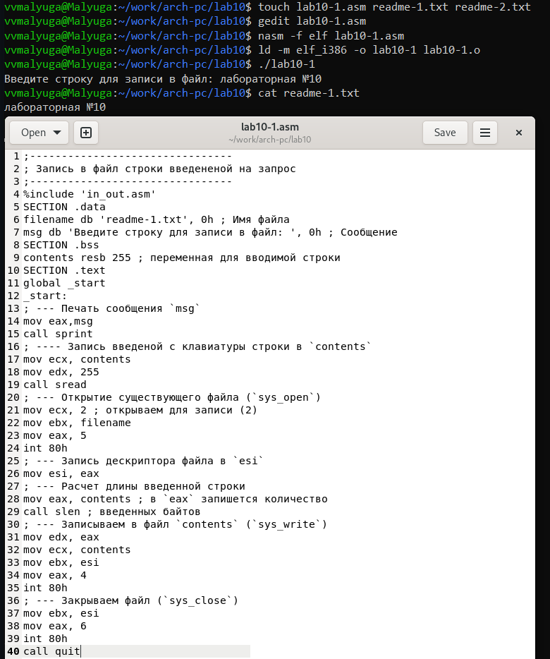

Рис. 1: Запуск программы и проверка его работы

С помощью команды chmod u-x изменила права доступа к исполняемому файлу lab10-1, запретив его выполнение. Попыталась выполнить файл. Объяснение результата: файл не выполняется, т.к в команде я указала “u” - владелец (себя), “-” - отменить набор прав, “х” - право на исполнение (рис. 2).

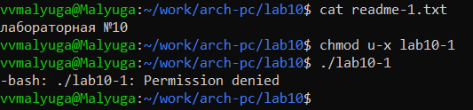

Рис. 2: Запрет на выполнение файла

С помощью команды chmod u+x изменила права доступа к файлу lab10-1.asm с исходным текстом программы, добавив права на исполнение. Попыталась выполнить его. Объяснение результата: текстовый файл начинает исполнение, но не исполняется, т.к не содержит в себе команд для терминала (рис. 3).

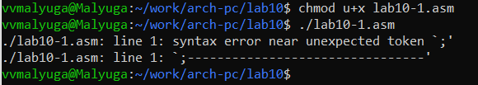

Рис. 3: Добавление прав на исполнение

В соответствии со своим вариантом (11) предоставила права доступа к файлу readme1.txt представленные в символьном виде, а для файла readme-2.txt – в двочном виде: –x r– -w- 000 100 111. Проверила правильность выполнения с помощью команды ls -l (рис. 4).

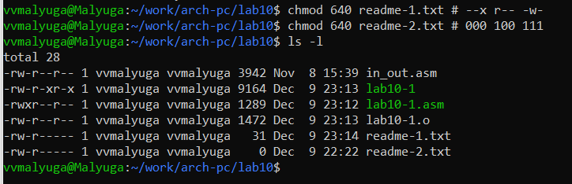

Рис. 4: Предоставление прав доступа в символьном и двоичном виде

## 4.2 Задание для самостоятельной работы

Написала программу работающую по следующему алгоритму:

* Вывод приглашения “Как Вас зовут?”
* ввести с клавиатуры свои фамилию и имя
* создать файл с именем name.txt
* записать в файл сообщение “Меня зовут”
* дописать в файл строку введенную с клавиатуры
* закрыть файл
* Создала исполняемый файл и проверила его работу. Проверила наличие файла и его содержимое с помощью команд ls и cat (рис. 5).

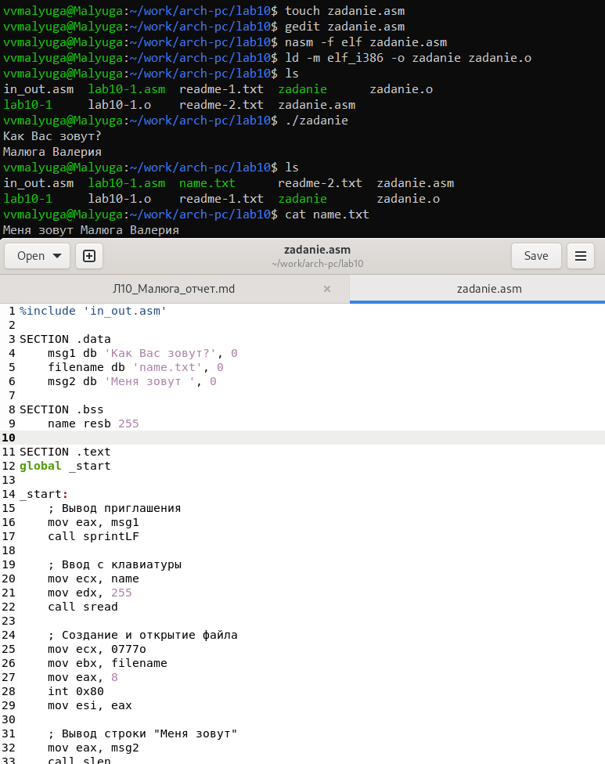

Рис. 5: Запуск исполняемого файла и проверка его работы

Прилагаю код:

%include 'in_out.asm'  
SECTION .data  
 msg1 db 'Как Вас зовут?', 0  
 filename db 'name.txt', 0  
 msg2 db 'Меня зовут ', 0  
SECTION .bss  
 name resb 255  
SECTION .text  
global _start  
_start:  
 ; вывод приглашения  
 mov eax, msg1  
 call sprintLF  
 ; ввод с клавиатуры  
 mov ecx, name  
 mov edx, 255  
 call sread  
 ; создание и открытие файла  
 mov ecx, 0777o  
 mov ebx, filename  
 mov eax, 8  
 int 0x80  
 mov esi, eax  
 ; вывод строки "Меня зовут"  
 mov eax, msg2  
 call slen  
 mov edx, eax  
 mov ecx, msg2  
 mov ebx, esi  
 mov eax, 4  
 int 0x80  
 ; вывод введенного имени  
 mov eax, name  
 call slen  
 mov edx, eax  
 mov ecx, name  
 mov ebx, esi  
 mov eax, 4  
 int 0x80  
 ; закрытие файла  
 mov ebx, esi  
 mov eax, 6  
 int 0x80  
 call quit

# 5 Выводы

Благодаря данной лабораторной работе я приобрела навыки написания программ для работы с файлами.